Thème 4 : Identifier, protéger et valoriser le patrimoine : enjeux géopolitiques
AXE 1. Usages sociaux et politiques du patrimoine. Jalon : réaménager la mémoire: les usages de Versailles de l’Empire à nos jours
 | I- Versailles : un lieu du patrimoine politique français… | II- … dont la mémoire a été différemment utilisée de l’Empire à aujourd’hui
Consignes | 1) Fiche-résumé sur le château de Versailles  Remplissez à l’aide de vos recherches personnelles, de vos connaissances et du document 1 la fiche-résumé sur le château de Versailles  2) Frise chronologique  Formez des groupes de 2/3 élèves par période et remplissez le carré correspondant. Commencez par prendre connaissance de l’ensemble des documents proposés afin d’identifier ceux que vous jugerez pertinents pour la période qui vous a été attribuée | 3) Frise chronologique  Après avoir pris connaissance des travaux des autres groupes et avoir complété les autres cases, reliez votre période à certaines autres de votre choix. Vous veillerez à justifier à chaque fois votre choix en expliquant quel(s) aspects des périodes que vous avez choisies sont mis en avant lors de votre période (voir exemple sur la frise)
Résumé/Cours
4) Rédaction d’un paragraphe de composition
Rédigez un paragraphe structuré de 7/10 lignes reprenant les idées essentielles de votre période pour les parties I et II. Vous devez construire votre paragraphe en 3 étapes afin de répondre à la problématique posée :
- Idée générale, postulat de départ
- Exemple brièvement expliqué servant à illustrer l’idée
- Brève interprétation/conclusion pendant laquelle on fournit une réponse à la problématique concernant le paragraphe

5) Mise en forme du cours
Déposez votre paragraphe dans le cadre correspondant et insérez-ceux des autres groupes aux emplacements indiqués

Fiche-résumé. Le château de Versailles, lieu du pouvoir politique

Choix d’une représentation à insérer ici (n’oubliez pas de mentionner la source/provenance de celle-ci en guise de légende)

Localisation :

Type de bâtiment/Brève description :

Dates de construction/Contexte :

Rôles et Fonctions politiques du bâtiment au
moment de sa construction (avec le document 1) :

Document 1. Extrait de l’ouvrage de l’historien américain Peter Burke Louis XIV, les stratégies de la gloire (pp. 33/34)
Le décor des rituels royaux était en général un palais : le Louvre, Saint-Germain, Fontainebleau et, de plus en plus, Versailles. Versailles en particulier était une sorte d’exposition permanente d’images du roi. Louis XIV se voyait lui-même partout, même au plafond. Quand la grande horloge installée en 1706 sonnait les heures, une statue du roi apparaissait.
Un palais est bien plus que la somme de ses parties. C’est un symbole de son propriétaire, une extension de sa personnalité, un des moyens de sa « présentation de soi ». (…). Versailles, tout particulièrement, fut à l’image du monarque qui supervisa sa construction avec un soin si passionné. Elle n’offrit pas seulement un cadre à certaines représentations, mais en devint elle-même le sujet. (…). Des gravures de Versailles furent publiées et distribuée officiellement pour la plus grande gloire du roi.

Quel(s) acteurs font de Versailles un lieu patrimonial français ?

Dans quel(s) buts politiques et pour quels usages sociaux ?

Comment le font-ils ?

- Versailles : un lieu du patrimoine politique français…
Quel(s) acteurs font de Versailles un lieu patrimonial français ?

Dans quel(s) buts politiques et pour quels usages sociaux ?

Comment le font-ils ?

De l’Empire à Charles X (1804 – 1830)
Sous Louis-Philippe (1830-1848, Monarchie de juillet)
Quel(s) acteurs font de Versailles un lieu patrimonial français ?

Dans quel(s) buts politiques et pour quels usages sociaux ?

Comment le font-ils ?

Quel(s) acteurs font de Versailles un lieu patrimonial français ?

Dans quel(s) buts politiques et pour quels usages sociaux ?

Comment le font-ils ?

Quel(s) acteurs font de Versailles un lieu patrimonial français ?

Dans quel(s) buts politiques et pour quels usages sociaux ?

Comment le font-ils ?

IIIème République (1870 – 1940)
De 1945 à nos jours
2nd Empire (1852- 1870)
Empire et restauration (1804-1848)

Dates clés
1979 :
1982 :
2017 :
1870 - 1879 :
Juin 1919 :
1867 :
Août 1855 :
Juin 1837 :
1806 :
Juillet 1830 :

En quoi la mise en avant à Versailles de la mémoire du pouvoir en France est-elle révélatrice des enjeux politiques et sociaux de la patrimonialisation ?

Empire et restauration (1804-1848)
De 1945 à nos jours
IIIème République (1870 – 1940)
2nd Empire (1852- 1870)

Sous Louis-Philippe (1830-1848, Monarchie de juillet)
De l’Empire à Charles X
(1804 – 1830)
Période moderne, règne de Louis XIV
(1643- 1715)

1682 : installation de la cour et du roi

Docufiction : Versailles, le palais retrouvé du Roi-Soleil

2. … dont la mémoire a été différemment utilisée de l’Empire à aujourd’hui

Document 2. Louis-Philippe fait son histoire de France, article de Eric Landgraf paru dans le mensuel L’Histoire (nov. 2018)
Versailles en révolution
Lorsque, le 5 octobre 1789, Louis XVI est forcé par le peuple de s'installer à Paris, le château de Versailles perd sa fonction de résidence royale, et la question de son utilité se pose rapidement. Alors que la Révolution voit naître les musées d'histoire à caractère universel, le château est transformé par le Directoire le 18 avril 1796 en musée central des arts. (…). Le 1er novembre 1804, Napoléon Ier réquisitionne les palais projetant d'en faire une résidence, jamais réalisée, et ferme en 1806 les portes du musée : il entretient le château et rénove les statues, prévoit surtout des travaux à Trianon avant de s'emparer d'une partie des tableaux pour décorer résidences et musées impériaux. Sous la Restauration, Louis XVIII ordonne de remettre le château en état d'être habité, dépense 6 millions de francs pour rétablir les réalisations de Louis XIV et Louis XV mais, avec le couronnement de Charles X en 1824, le château connaît une phase d'inertie. Tout change avec l'avènement de Louis-Philippe en 1830.
Le roi et l'histoire
Louis-Philippe vit l'histoire de la France en acteur engagé. Soutien de la Révolution française comme son père Philippe Égalité, le duc de Chartres (futur Louis-Philippe) voit son père guillotiné sous la Terreur le 6 novembre 1793. (…). Des historiens comme François Guizot, Jules Michelet ou Jean Vatout lui permettent de théoriser son projet versaillais dont la fonction sera politique. C'est le roi qui décide que le palais sera un musée de l'Histoire de France axé sur l'art légué aux générations futures. (…). Louis-Philippe souhaite réconcilier les Français avec leur propre histoire.
Le grand atelier
Louis-Philippe fait composer une fresque de 1 081 tableaux historiques et 1 012 portraits qui donnent à voir des événements et des personnalités remarquables dont 33 grands tableaux historiques destinés à la galerie des Batailles, de 496 (Tolbiac) à 1809 (Wagram). Le roi s'associe des peintres confirmés de son temps, tels Eugène Delacroix qui réalise La Bataille de Taillebourg en 1835-1837 et Henry Scheffer, l'auteur notamment en 1843 de l'Entrée de Jeanne d'Arc à Orléans, 8 mai 1429. Il réemploie aussi des peintures commandées sous Napoléon. (…). De nombreuses sculptures, dont une statue de Jeanne d'Arc, trouvent également leur place dans les galeries de Pierre du musée. A travers tableaux et statues, Louis-Philippe ambitionne de rendre hommage au génie de la nation : grandes batailles fondatrices et victorieuses, généraux et monarques couverts de gloire, mais aussi écrivains ou philosophes célèbres.
Le plus gros chantier du règne
De 1833 à 1848, le roi supervise à Versailles, sous la direction de l'architecte Frédéric Nepveu, le plus grand chantier de son règne, évalué en 1848 par le comte de Montalivet à 18 millions de francs. Le programme historique est porté par l'esprit artistique libéral du monarque. (…). Le 10 juin 1837, au moment de son inauguration, le nouveau musée se déploie sur 150 salles restaurées ou entièrement créées. C'est ainsi que l'on abat en 1835 les cloisons des appartements et entresols princiers du XVIIIe siècle pour laisser la place à la galerie de Batailles. (…)
Un souverain dynastique
Cinq salles sont consacrées aux croisades. A travers elles, Louis-Philippe souligne sa foi chrétienne et rend hommage à son propre ancêtre croisé, Louis IX. Dans la galerie de Pierre de l'aile du Midi s'alignent de grandes statues de rois et d'empereurs, Charlemagne, Philippe Auguste ou François Ier. Par le biais de ce réaménagement de Versailles, Louis-Philippe manifeste son désir d'honorer les dynasties précédentes et le grand bâtisseur Louis XIV : 211 toiles concernent le règne du Roi-Soleil, autant d'indices des modèles historiques voulus par Louis-Philippe. Lorsqu'il apparaît nécessaire, à partir de 1846, de rassurer les élites sur la pérennité du régime, Louis-Philippe se fait figurer par Vernet avec ses cinq fils à cheval, y compris Ferdinand, duc d'Orléans, l'héritier tant aimé du peuple, mort tragiquement quatre ans plus tôt. Cette toile honore l'œuvre du roi tout en présentant aux Français ses glorieux fils, qui se sont illustrés en Algérie.
Des batailles glorieuses
Sur les tableaux commandés par Louis-Philippe, 405 concernent la France napoléonienne (de la campagne d'Italie de Bonaparte à 1814), 73 la Révolution française et seulement 69 la monarchie de Juillet. Pourtant, le roi demande des œuvres à sa gloire : le 6 novembre 1792, jeune officier à la bataille de Jemmapes, Louis-Philippe, alors duc de Chartres, avait contribué à la victoire avec son bataillon au plateau de Mons où étaient cantonnées les troupes autrichiennes. Avec une modestie toute personnelle, le roi a contraint Horace Vernet à le laisser au second plan, même si c'est lui qui mène l'offensive. Il s'agit donc bien de saluer la gloire militaire de la Révolution et de l'Empire à laquelle il a contribué. (…). Il organise ainsi une propagande artistique qui a pour objectif de souder l'unité nationale, ce qui manquait tant à son prédécesseur Charles X.
Une histoire du temps présent
Le musée est inauguré, le 10 juin 1837 (…). Dès 1837, le grand public afflue pour admirer le musée, à pied, en voiture, mais aussi en train à partir de l'inauguration du chemin de fer Paris-Versailles le 2 août 1839 : « Les gens du château prétendent qu'il y est entré dans la journée environ 10 000 personnes », écrit le roi à Moté le 13 juin. (…). Avec plus de 6 000 peintures et 3 000 sculptures, les galeries historiques aménagées dans le palais de Versailles étaient devenues la principale source iconographique de l'Histoire de France sous le Second Empire, puis la République, et un modèle pour les musées de l'Europe entière.
L'empereur Napoléon III poursuivit le projet historique de Louis-Philippe en faisant placer dans les salles d'Afrique les tableaux des grands événements de son règne, la guerre de Crimée (1854-1856), les campagnes d'Italie (1859) et du Mexique (1862). Les palais de Trianon deviennent à leur tour des musées.
C'est sous la IIIe République que le musée connaît un nouveau souffle : l'historien Pierre de Nolhac, conservateur en chef du château à partir de 1892, décide de lui rendre son aspect de résidence royale en redécouvrant les œuvres de Nattier derrière les décors de la monarchie de Juillet.
Finalement, c'est avec Louis-Philippe qu'est définitivement acté le passage d'une résidence privée et royale à une structure publique, patrimoniale et muséale, décision majeure jamais remise en cause ni par le Second Empire ni par la République.

Document 3. Versailles sous le Second Empire.
a) Notice issue du site du château de Versailles sur la visite de la reine
d’Angleterre Victoria en France en 1855. Cliquer sur l’image pour
accéder au descriptif issu du site du musée de Versailles

b) Souper à Versailles en l'honneur de la reine d'Angleterre,
le 25 août 1855. Peinture de Eugène Lami, fin de l’année 1855
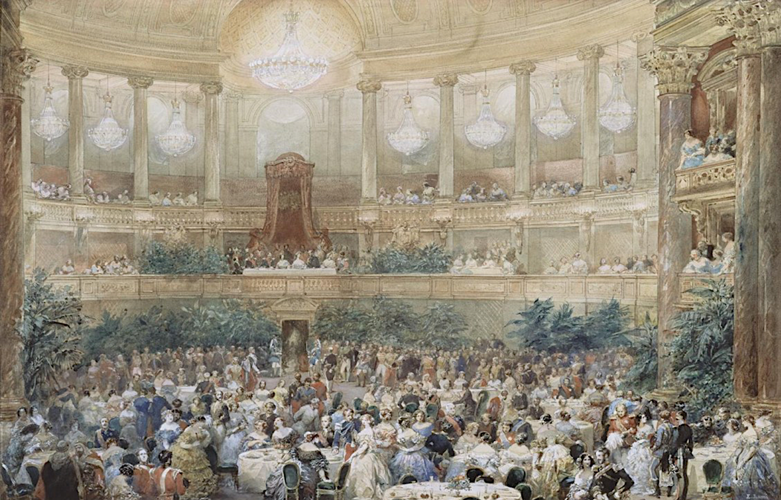

Document 4. Signature du traité de paix par la délégation allemande le 28 juin 1919 dans la galerie des glaces. Peinture de Wiliam Orpen, 1921. Lien vers la notice sur le site histoire-image.org
Document 5. Extrait de l’émission « L’invité des matins » de France culture du 3/07/2021 : Macron devant le congrès à Versailles.
Cliquer sur
l’image pour
accéder à
l’émission.
Extrait :
de 3 minutes et 20
secondes à
8 minutes et
20 secondes

Aide à la compréhension de l’extrait :
- “La Commune“. Référence à la Commune de Paris (mars à mai 1871), mouvement insurrectionnel parisien opposé à la IIIème République à qui il est reproché d’avoir signé l’armistice de janvier 1871 avec la Prusse.

- “G7“. Abréviation désignant le “groupe des 7“, groupe réunissant 7 des 10 pays avec le plus haut produit intérieur brut (PIB) du monde. Le groupe se réunit une fois par an par l’intermédiaire des chefs d’États des différents pays à l’occasion d’un sommet

- “La Lanterne“. Pavillon de chasse situé aux abord du parc du château de Versailles et construit sous Louis XVI en 1787. Le bâtiment fait maintenant office de résidence présidentielle

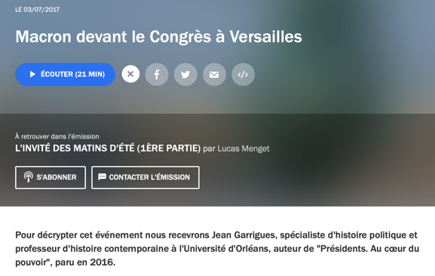
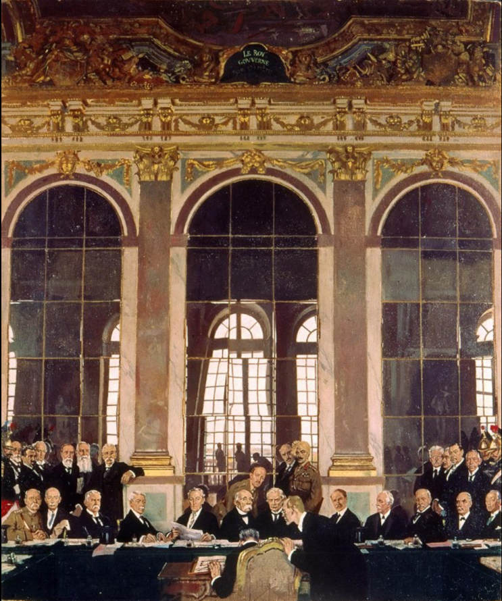

Document 6. Captures écran extraites du rapport d’activité 2018 publié sur le site du château de Versailles (Source : http://www.chateauversailles.fr/sites/default/files/chateau-de-versailles-rapport-d-activite-2018.pdf)
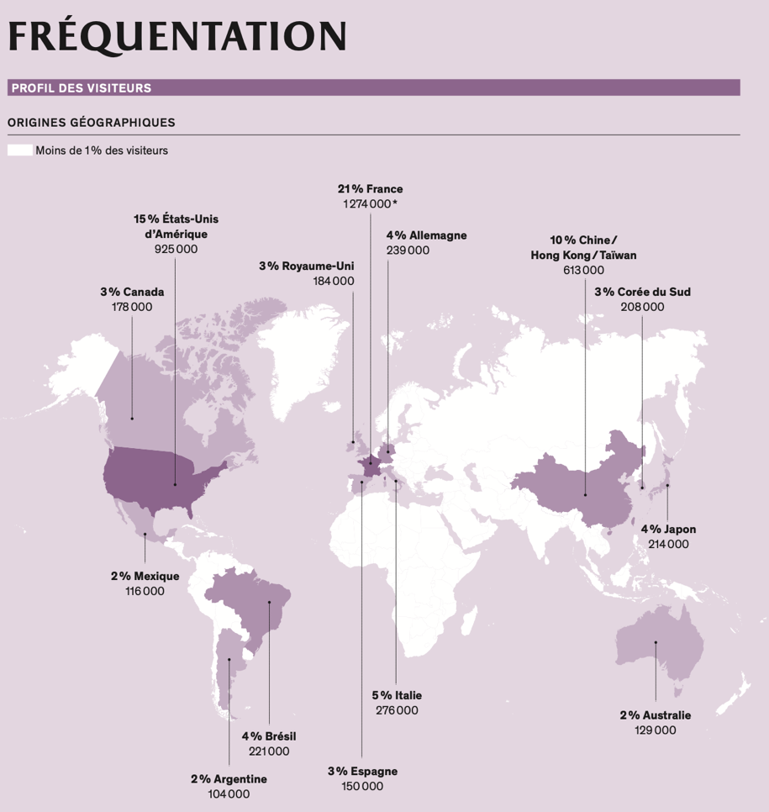
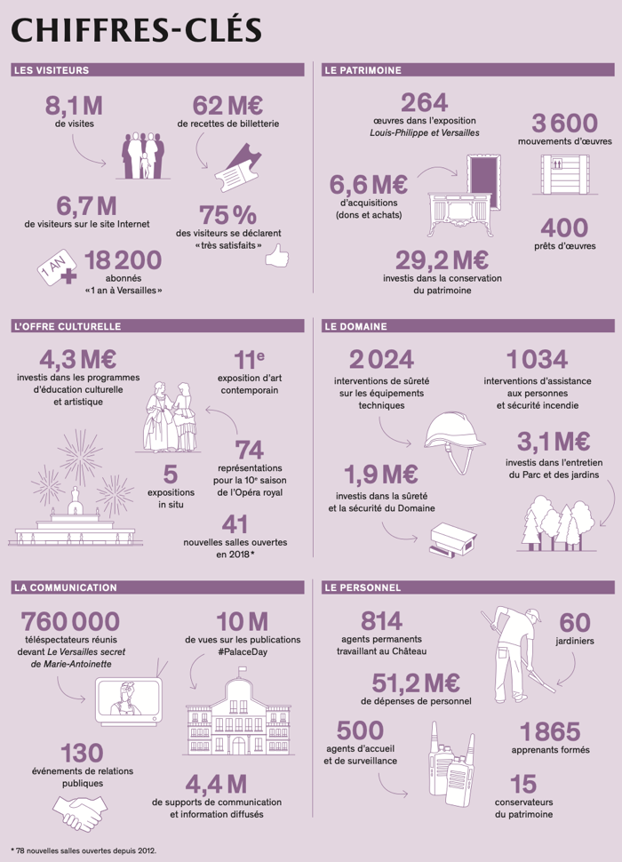

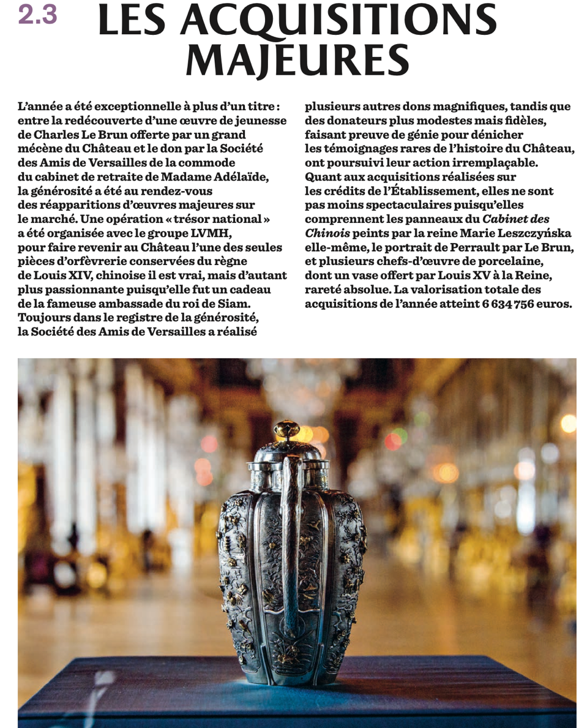

Rédaction d’un paragraphe de composition

